湘农教发〔2018〕78号

湖南农业大学关于规范“中国大学MOOC”平台课程学习的通知

为贯彻教育部及湖南省教育厅有关在线开放课程建设与应用的文件精神，充分利用在线学习平台的优质教学资源，激发学生自主学习的积极性，促进学生个性化发展。根据《湖南农业大学学生管理规定》（湘农大（2018）29号）、《湖南农业大学公共选修课课程管理办法》（湘农大（2016）41号）的相关要求，学校将进一步规范在线开放课程学习管理，现将有关事项通知如下：
1. 选课对象：在校全日制本、专科生。
2. 学分说明: MOOC课程学分认定为“公共选修课”且每个学生大学在读期间累计不超过3个学分。若所修课程与学生本专业教学计划中的课程同名或相似，其学分按本专业相应课程认定。
3. 平台说明：学校指定的中国大学MOOC平台（www.icourses.cn）实名注册和认证（注册与选课指南见附件），方可开展课程学习。
4. 课程说明：学校每年会在“中国大学MOOC”上遴选一批“金课”供学生学习。学生也可根据个人需求，在“中国大学MOOC”平台选修其它课程。
5.成绩录入：
①凡在“中国大学MOOC”选修学校指定的 “金课”的学生须进行本人身份认证，学校方可统一进行成绩管理，仅对及格以上成绩者录入管理系统。
②学生如果选修了“中国大学MOOC”非学校指定的课程，原则上须凭平台提供的纸质版认证证书，学校方可给予认定成绩。
6. 学习要求：
①学生应在平台上充分了解每门课程的简介、成绩构成比例、考核方式、学时等基本信息，避免盲目选择。
②学生应严格按照所选课程的教学要求开展学习，端正学习态度，自主完成规定的学习任务。
③在课程学习期间及成绩认定教学环节中。如有作弊刷分、弄虚作假、欺骗或造成不良影响的，一经发现，成绩将予以取消，并按学校规定追究相应责任。

附件：1、《湖南农业大学学生管理规定》（湘农大（2018）29号）
2、《湖南农业大学公共选修课课程管理办法》（湘农大（2016）41号）
3、学生注册与选课指南

湖南农业大学教务处
2018年10月8日

附件1：

《湖南农业大学学生管理规定》（湘农大（2018）29号）

第一章 总 则
第一条 为规范学校学生管理行为，维护学校正常的教育教学秩序和生活秩序，保障学生合法权益，培养德、智、体、美等方面全面发展的社会主义建设者和接班人,依据《教育法》、《高等教育法》、《普通高等学校学生管理规定》等法律、法规以及学校《章程》，结合学校实际，制定本规定。
第二条 本规定适用于湖南农业大学全日制普通本、专科学生（以下称“学生”）的管理。
第三条 学校坚持社会主义办学方向，坚持马克思主义的指导地位,全面贯彻国家教育方针；坚持以立德树人为根本，以理想信念教育为核心,培育和践行社会主义核心价值观，弘扬中华优秀传统文化和革命文化、社会主义先进文化，培养学生的社会责任感、创新精神和实践能力；坚持依法治校，科学管理，健全和完善管理制度，规范管理行为，将管理与育人相结合，不断提高管理和服务水平。
第四条 学生应当拥护中国共产党领导，努力学习马克思列宁主义、毛泽东思想、中国特色社会主义理论体系，深入学习习近平总书记系列重要讲话精神和治国理政新理念新思想新战略，坚定中国特色社会主义道路自信、理论自信、制度自信、文化自信，树立中国特色社会主义共同理想；应当树立爱国主义思想，具有团结统一、爱好和平、勤劳勇敢、自强不息的精神；应当增强法治观念，遵守宪法、法律、法规，遵守公民道德规范，遵守学校管理制度，具有良好的道德品质和行为习惯；应当刻苦学习，勇于探索，积极实践，努力掌握现代科学文化知识和专业技能；应当积极锻炼身体，增进身心健康，提高个人修养，培养审美情趣。
第五条 学校按照高等教育法律、法规、规章和学校规章制度对学生实施管理，尊重和保护学生的合法权利。
学校以《高等学校学生行为准则》和“朴诚、奋勉、求实、创新”的校训教育和引导学生承担应尽的义务与责任。
学校通过领导、指导学生建立学生代表大会、学生社团联合会等自治性组织，开展社团活动和勤工助学等形式，鼓励和支持学生实行自我管理、自我服务、自我教育、自我监督。

第二章 学生的权利与义务
第六条 学生在校期间依法享有下列权利：
（一）参加学校教育教学计划安排的各项活动，使用学校提供的教育教学资源；
（二）参加社会实践、志愿服务、勤工助学、文娱体育及科技文化创新等活动，获得就业创业指导和服务；
（三）申请奖学金、助学金及助学贷款；
（四）在思想品德、学业成绩等方面获得科学、公正评价，完成学校规定学业后获得相应的学历证书、学位证书；
（五）在校内组织、参加学生团体，以适当方式参与学校管理，对学校与学生权益相关事务享有知情权、参与权、表达权和监督权；
（六）对学校给予的处理或者处分有异议，向学校、教育行政部门提出申诉，对学校、教职员工侵犯其人身权、财产权等合法权益的行为，提出申诉或者依法提起诉讼；
（七）法律、法规及学校《章程》规定的其他权利。
第七条 学生在校期间依法履行下列义务：
（一）遵守宪法和法律、法规；
（二）遵守学校《章程》和规章制度；
（三）恪守学术道德，完成规定学业；
（四）按规定缴纳学费及有关费用，履行获得贷学金及助学金的相应义务；
（五）遵守学生行为规范，尊敬师长，养成良好的思想品德和行为习惯；
（六）法律、法规及学校《章程》规定的其他义务。

第三章 学籍管理
第一节 入学与注册
第八条 按照国家招生规定录取的新生，持录取通知书，按学校有关要求和规定的期限到校办理入学手续。
因正当理由不能按期入学的，应在学校规定的报到截止日前，向学校递交书面请假条。确实不能在学校规定的报到截止日前向学校递交书面请假条的，应当在不能按期入学的原因消除后7日内到学校办理入学手续。上述书面请假的或有其他正当原因逾期办理入学手续的，均应提交合法有效证明，否则视为放弃入学资格。
学校对新生有关入学要求和规定期限诸事宜在录取通知书、入学须知等材料中予以告知。
第九条 学校在报到时对新生入学资格进行初步审查，审查合格的办理入学手续，予以注册学籍；审查发现新生的录取通知、考生信息等证明材料，与本人实际情况不符，或者有其他违反国家招生考试规定情形的，取消入学资格。
第十条 新生可以申请保留入学资格，保留入学资格期间不具有学籍。
新生保留入学资格的期限为1年,国家另有规定的除外。
新生保留入学资格期满前应向学校申请入学，经学校审查合格后，办理入学手续。审查不合格的，取消入学资格；逾期不办理入学手续且未有因不可抗力延迟等正当理由的，视为放弃入学资格。
第十一条 学生入学后，学校在3个月内按照国家招生规定进行复查。复查内容主要包括以下方面：
（一）录取手续及程序等是否合乎国家招生规定；
（二）所获得的录取资格是否真实、合乎相关规定；
（三）本人及身份证明与录取通知、考生档案等是否一致；
（四）身心健康状况是否符合报考专业或者专业类别体检要求，能否保证在校正常学习、生活；
（五）艺术、体育等特殊类型录取学生的专业水平是否符合录取要求。
复查中发现学生存在弄虚作假、徇私舞弊等情形的，确定为复查不合格，取消学籍；情节严重的，学校移交有关部门调查处理。
复查中发现学生身心状况不适宜在校学习，经学校指定的二级甲等以上医院诊断，需要在家休养的，可以保留入学资格1年。在保留入学资格期内经治疗康复，应在学校规(约)定的期限内向学校申请入学，由学校指定二级甲等医院诊断，身心健康状况能保证在校正常学习、生活，经学校复查合格后，重新办理入学手续。复查不合格或者逾期不办理入学手续者，取消入学资格。
第十二条 每学期开学时，学生本人应持学生证到所属学院报到、注册。不能如期注册的，应当履行暂缓注册手续，并向所属学院请假，请假时间不得超过14天。因病不能如期注册且不能继续在校学习的，按照本章第三节的规定办理休学手续 (不可抗力事由除外)。未按学校规定缴纳学费或者有其他不符合注册条件的，不予注册。
家庭经济困难的学生可以申请助学贷款或者其他形式资助，办理暂缓注册手续。暂缓注册的缓期期限为3个月。
学校按照国家有关规定，采取国家助学贷款、国家奖助学金、新生“绿色通道”、“学费减免”、困难补助、设立勤工助学岗位、设立由学校自有资金、社会组织和个人捐赠的奖学金、助学金等措施，为家庭经济困难学生提供教育救助，完善学生资助体系，保证学生不因家庭经济困难而放弃学业。
第二节 课程修读、考核与成绩记载
第十三条 学校按照专业教学计划组织教学，实施弹性学分制。本科学生基本学习年限为4年，最长学习年限为6年，专科学生基本学习年限为3年，最长学习年限为5年,国家另有规定的除外。
第十四条 学生修课采用选课制，选课按照学校相关选课办法执行。
学生根据学校有关规定，可以申请辅修校内其他专业或者选修其他专业课程；可以申请跨校辅修专业或者修读课程，参加学校认可的开放式网络课程学习。学生修读的课程成绩（学分）合格，经学校审核同意后，予以承认。
第十五条 学生应当参加学校教育教学计划规定的课程和各种教育教学环节（以下统称课程）的考核。考核成绩记入成绩册，并归入学籍档案。
考核分为考试和考查两种。
课程考核与成绩记载按照学校相关规定执行。课程考试不及格，允许补考1次，补考仍不及格的应当重新选课修读（简称“重修”）。被“取消考试资格”的学生不允许补考。
以考查方式考核的课程、以过程考核为主的实验教学课程与实践教学环节不安排补考。
第十六条 学生思想品德的考核、鉴定，以本规定第四条为主要依据，采取个人小结、师生民主评议等形式进行。学生体育成绩评定突出过程管理，根据考勤、课内教学、课外锻炼活动和体质健康等情况综合评定。
第十七条 学生参加创新创业、社会实践等活动以及发表论文、获得专利授权等与专业学习、学业要求相关的经历、成果，可以按学校相关规定折算学分，计入学业成绩。学校鼓励、支持和指导学生参加社会实践、创新创业活动，建立创新创业档案、设置创新创业学分。
第十八条 学校按照学生学业成绩和学籍档案管理制度，真实、完整地记载、出具学生学业成绩，对通过补考、重修获得的成绩，予以标注。
学生严重违反考核纪律或者作弊的，该课程考核成绩记为无效，并视其违纪或者作弊情节，给予相应的纪律处分。给予警告、严重警告、记过及留校察看处分的，经教育表现较好，可以对该课程给予补考或者重修机会。
学生因退学等情况中止学业，其在校学习期间所修课程及已获得学分，学校予以记录。学生重新参加入学考试、符合录取条件，再次入学的，其已获得的学分由学校按有关规定予以确认。
第十九条 学生应当按时参加教育教学计划规定的活动。不能按时参加的，应当事先请假并获得批准。没有办理请假手续，且无正当理由不参加的，根据学校有关规定给予批评教育，情节严重的，给予相应的纪律处分。
第二十条 学校广泛开展学生诚信教育，以适当方式记录学生学业、学术、品行等方面的诚信信息，建立对失信行为的约束和惩戒机制；对有严重失信行为的，给予相应的纪律处分，对违背学术诚信的，对其获得学位及学术称号、荣誉等作出限制。
第三节 学籍异动
第二十一条 学籍异动包括升级、留级、降级、跳级、转专业、转学(转入、转出)、休学与复学、退学(自动退学、劝退)、死亡、取消学籍、开除学籍和其他学籍转换。
第二十二条 学生修读专业教育教学计划规定的课程，每学年所获学分在35分以上者，准予正常升级；每学年所获学分在25分以上至35分以下者，应予留级；所获学分在25分以下者（本科四年级时前三个年级累计所获学分在150以上的、专科三年级时前两个年级累计所获学分在100以上的除外），学校对其给予留级处理并做退学预警告知；每学年修读本年级和高一年级教育教学计划规定的课程，所获学分在60分以上者，经本人申请，学院、学校审核，准予跳级。
第二十三条 学生在学习期间有不适合在原专业学习的身心疾病、对其他专业有兴趣和专长的，可以申请转专业；学校根据社会对人才需求情况的发展变化，需要适当调整专业时，允许在读学生转到其他相关专业就读；休学创业或退役后复学的学生，因自身情况需要转专业的，学校优先考虑。
有下列情况之一者，不得转专业：
（一）新生入学未满一学期或本科三年级以上或专科二年级以上的；
（二）以特殊招生形式录取的（如专升本）；
（三）国家有相关规定或者录取前与学校有明确约定的（如免费师范生、吐鲁番地区定向免费师范生、内地新疆班、职高对口类等）；
（四）改变招生层次、类别的（如文科生不能转入理科专业，中外合作办学类、表演类、美术类、体育类等专业学生不能跨类转专业，也不能转入普通类专业）；
（五）已有过1次转专业记录的。
第二十四条 申请转专业的学生，由本人提出书面申请，经所在学院同意，填写《湖南农业大学普通本专科学生转专业申请审批表》，于每学期第16周递交至拟转入学院，学院对拟转入学生进行审核，于学期末将同意转入学生的审批表集中报教务处，经学校学籍管理领导小组审批同意后，教务处将拟转专业学生相关信息在教务处网站公示3天，公示无异议后，按规定办理有关手续。
第二十五条 学生一般应当在校完成学业。因患病或者确有特殊困难、特别需要，无法继续在本校学习或者不适应本校学习要求的，可以申请转学。
有下列情形之一，不得转学：
（一）入学未满一学期或者毕业前一年的；
（二）高考成绩低于拟转入学校相关专业同一生源地相应年份录取成绩的；
（三）由低学历层次转为高学历层次的；
（四）以定向就业招生录取的；
（五）无正当转学理由的。
学生因学校培养条件改变等非本人原因需要转学的，由学校出具证明，湖南省教育厅协调转学到同层次学校。
第二十六条 外校学生要求转入本校的，由学生本人于每年的2月初和7月初向学校提出书面转学申请，并提供经转出学校签字盖章的《湖南省普通高校学生转学备案登记表》（一式四份）及相关证明材料（一式三份），经拟转入学院初审同意后，送教务处复审；初审、复审通过后，由教务处汇集整理拟转学学生的相关材料，提交学校学生学籍管理领导小组审核。审核通过后，将拟转入学生相关信息在校园网公示5个工作日；公示无异议后，教务处及时通知学生办理转学手续；转学完成后3个月内，由教务处报湖南省教育厅备案。
第二十七条 学生要求转学到其它院校的，由学生本人于每年的2月初和7月初向学校提出书面转学申请，填写《湖南省普通高校学生转学备案登记表》，并提供相关证明材料，所有材料一式四份，交所在学院初审通过后，送教务处复审；初审、复审通过后，教务处将拟转学学生相关材料提交学校学生学籍管理领导小组审核。审核通过后，将拟转学学生相关信息在校园网公示5个工作日；公示无异议后，教务处提供相关材料供学生联系接收学校。
第二十八条 跨省转学的，经转出学校和转入学校同意后，由转出地省级教育行政部门商转入地省级教育行政部门，按转学条件确认后办理转学手续。须转户口的由转入地省级教育行政部门将有关文件抄送转入学校所在地的公安机关。
第二十九条 学生可以分阶段完成学业，但应当在学校规定的最长学习年限（含休学和保留学籍）内完成学业。学生申请休学或者学校认为因身体、心理等原因应当休学的，经学校批准，可以休学。
第三十条 学生休学一般以一学年为单位（为便于学生学习，学期中途休学的，复学日期安排在开学初），经学校批准可续休。
学生累计休学期限不超过2年，国家另有规定的除外。
第三十一条 新生和在校学生应征参加中国人民解放军（含中国人民武装警察部队），学校保留其入学资格或者学籍至退役后2年。
学生在读期间，因创业需要可以按规定程序申请休学，但最长休学期限不超过2年。
学生参加学校组织的跨校联合培养项目，在联合培养学校学习期间，学校同时为其保留学籍。
学生保留学籍期间，与其实际所在的部队、学校等组织建立管理关系。
第三十二条 休学学生应当办理手续离校。学生休学期间，学校为其保留学籍，但不享受在校学习学生待遇。休学期间的医疗费用除保险赔付外，其他自理。因病休学学生的医疗费按国家及当地的有关规定处理。学校不对学生休学期间发生的行为和事故负责。
第三十三条 学生复学按下列要求办理：
（一）休学期满，学生应持休学证明向学院和教务处申请复学；
（二）学校对申请复学者进行复查，复查合格，方准复学；
（三）因病休学的学生，申请复学时应提供二级甲等以上医院诊断材料并经学校医院复查；
（四）复学的学生，正常情况下编入原专业相应年级学习。如原专业相应年级未招生，由学校安排到相近专业学习。
第三十四条 学生有下列情形之一，应予退学：
（一）受到退学预警告知，下学年所获学分仍在25学分以下的；
（二）累计留级已达2次仍不能正常升级的；
（三）休学期满，逾期14天不到校申请复学的；因病休学复查未康复且不愿续休的；累计休学年限超过2年，复学复查不合格的；
（四）经学校指定医院确诊，患有疾病或者意外伤残无法继续在校学习的；
（五）每学期开学时，未经请假或请假未获批准或请假逾期，超过报到注册截止日14天不报到注册的；
（六）注册期内未注册或超过暂缓注册期限仍不符合注册条件而又无正当事由的；
（七）未请假离校连续14天未参加学校规定的教学活动的；
（八）应留级学生连续超过14天未到应留班级参加学校规定的教学活动的；
（九）学校建议休学而不休学，又不能坚持学习的；
（十）无论何种原因从取得学籍起，学生在籍时间（含休学、转学的包括转学前在籍时间）超过规定的最长学习年限仍不能结业的；
（十一）本人申请退学的；
（十二）其他应当退学的。
第三十五条 学生本人申请退学的，经学院、学生工作部、教务处、分管学生工作校领导和分管教学工作校领导审核同意后，办理退学手续。
对非自愿退学的，按照本办法第六章的程序办理。学生对退学决定有异议的，可按相关规定申诉。
第三十六条 退学学生，应自接到退学审核意见或退学决定书之日起，在5个工作日内办理退学手续离校，结束学籍，档案由学校退回其家庭所在地，户口按照国家相关规定迁回原户籍地或者家庭户籍所在地。如不自行办理，由所在学院代其办理有关手续。
第三十七条 学生死亡、开除学籍的，参照退学形式办理相关手续。
第三十八条 “专升本”等其它学籍类型的学生的学生管理及修业同时执行湖南省教育厅和学校的有关规定。
第三十九条 非结束学籍的学生学籍异动后，由学院及时按异动后专业教学计划要求确认其已获课程成绩和学分及年级。
第四节 毕业、结业与肄业
第四十条 学生在学校规定学习年限内，修完教育教学计划规定内容，成绩合格，达到学校毕业要求的，学校准予毕业，并在学生离校前发给毕业证书。
符合学位授予条件的，颁发学位证书。
学生提前完成教育教学计划规定内容，成绩合格，达到学校毕业要求的，可在基本学习年限到期前一年申请提前毕业。
第四十一条 学生在学校规定学习年限内，修完教育教学计划规定内容，但未达到学校毕业要求的，学生可申请结业，学校发给其结业证书，结束学籍；也可申请暂不结业，继续修业。
学生在学校规定学习年限期满时，修完教育教学计划规定内容，但仍未达到学校毕业要求的，学生必须结束学籍，学校准予结业、发给其结业证书。
因结业结束学籍的，学校不允许再修业和参加考核，不换发毕业证书，不补授学士学位。
第四十二条 退学的学生，学习时间在一学年以上的，学校发给肄业证书；学习时间不到一学年的，学校发给写实性学习证明。
第五节 学业证书管理
第四十三条 学校严格按照招生时确定的办学类型和学习形式，以及学生招生录取时填报的个人信息，填写、颁发学历证书、学位证书及其他学业证书。
在校期间，学生向学校书面申请变更姓名、出生日期等学业证书、学位证书需载明的个人信息，应当提供户籍证明等公安机关的证明文件供学校审查。
学校对学生提交书面申请和证明文件的客观真实性和合法性进行审核，必要时应到学生生源地省级教育行政部门及有关部门调查核实。
经审查，学生提供的变更姓名、出生日期的户籍证明等证明文件真实、合法，学校即予以变更；否则，不予变更。
第四十四条 学校执行高等教育学籍学历电子注册管理制度，完善学籍学历信息管理办法，按相关规定及时完成学生学籍学历电子注册。
第四十五条 对完成本专业学业同时辅修其他专业并达到该专业辅修要求的学生，由学校发给辅修专业证书。
第四十六条 对违反国家招生规定取得入学资格或者学籍的，学校取消其学籍，不发给学历证书、学位证书；已发的学历证书、学位证书，学校依法予以撤销。对以作弊、剽窃、抄袭等学术不端行为或者其他不正当手段获得学历证书、学位证书的，学校依法予以撤销。
被撤销的学历证书、学位证书已注册的，学校依法予以注销并报教育行政部门宣布无效。
第四十七条 学历证书和学位证书遗失或者损坏，经本人申请，学校核实后，由学校出具相应的证明书。证明书与原证书具有同等效力。

第四章 校园秩序与课外生活
第四十八条 学校、学生应当共同维护校园正常秩序，保障学校环境安全、稳定，保障学生的正常学习和生活。
第四十九条 学校建立校务公开制度、学生代表提案制度等形式保障学生依法、依章程参与学校管理。
学校通过校长信箱、校（院）领导接待日等方式，逐渐完善学生参与民主管理的形式。
学校通过领导团委，领导、指导学生代表大会、学生社团联合会，在学生申诉处理委员会等组织机构中设置学生代表等措施，鼓励、支持学生参与学校民主管理。
第五十条 学生应当自觉遵守公民道德规范，自觉遵守学校管理制度，服从学校的管理教育，创造和维护文明、整洁、优美、和谐、安全的学习和生活环境。树立安全风险防范和自我保护意识，保障自身合法权益。
第五十一条 学生不得出版、印刷非法出版物，不得张贴悬挂大、小字报和非法、反动宣传品、印刷品。
学生不得实施或者参与有损大学生形象、有损学校声誉、有悖社会公序良俗的活动，包括但不限于破坏公私财物，借高利贷（含“裸贷”），酗酒、打架斗殴、赌博，介绍、购买、出借、传阅内容反动和淫秽的书刊、图片、音像制品，浏览自杀、黄色等不健康网页、网站，在公共场所裸露着装、裸奔，卖淫嫖娼，等等。
学生不得实施危害公众安全和自身安全的行为，包括但不限于酒驾、醉驾、高速驾车，组织或参与无安全保障的户外活动，组织或参与在不具备安全防护设施、措施或禁止游泳、垂钓的池塘、河流等水域游泳、垂钓。
学生不得组织和参与封建迷信活动。
学生不得实施吸毒，传播、复制、贩卖非法书刊和音像制品，放高利贷等违法犯罪行为。
学生不得实施组织或参与传销活动、黑社会组织活动、邪教活动等违法犯罪行为。
学校发现学生在校内有违法行为或者严重精神疾病可能对他人造成伤害的，可以依法采取或者协助有关部门采取必要措施。
第五十二条 学校坚持教育与宗教相分离原则。任何组织和个人不得在学校进行宗教活动。
第五十三条 学校建立健全学生代表大会制度，为学生会等开展活动提供必要条件，支持其在学生管理中发挥作用。
学生可以在校内成立、参加学生团体。学生成立团体，须按学校有关规定的要求提出书面申请，报团委批准，并施行登记和年检制度。学生跨校成立各种团体或者面向校外创办刊物，应报团委审核后，报请上级主管部门批准。
学生团体应当在宪法、法律、法规和学校管理制度范围内活动，接受学校的领导和管理。学生团体邀请校外组织、人员到校举办讲座等活动，需经学校批准。
学校禁止成立带有狭隘区域性的学生社团和团体，如“同乡会”、“同学会”等组织。
第五十四条 学校提倡并支持学生及学生团体开展有益于学生身心健康、成长成才的学术、科技、艺术、文娱、体育等活动。
学生进行课外活动不得影响学校正常的教育教学秩序和生活秩序。
第五十五条 学生举行集会、游行、示威等活动，应当按法律程序和有关规定获得批准。对未获批准的，学校有权依法劝阻或者制止。
第五十六条 学生应当遵守国家和学校关于网络使用的有关规定，不得登录非法网站和传播非法文字、音频、视频资料等，不得编造或者传播虚假、有害信息；不得攻击、侵入他人计算机和移动通讯网络系统。
第五十七条 学生应当遵守学校关于学生住宿（公寓）管理的规定。鼓励和支持学生通过制定公约，实施自我管理。公约应当报学院和有关部门审查、备案。
学生不得在学生宿舍（公寓）留宿异性及外来人员，遇有特殊情况需留宿者，应当报学校宿舍管理部门批准，并进行留宿登记。违反规定者，学校将责令留宿人员离开学生宿舍（公寓）。
严禁在学生宿舍（公寓）内饲养动物，学校有权根据动物防疫法规和《长沙市城市养犬管理规定》等政府规章对学生饲养的动物强制捕杀。
学生宿舍（公寓）内不准私接电源，严禁使用大功率电器设备。
第五十八条 全日制学生在校学习期间，须入住学校指定的学生宿舍(公寓)。未经学校批准，不得私自租借房屋住宿。
因患有特殊疾病或其他特殊情况，不宜居住集体宿舍(公寓)的学生，需本人书面申请，家长书面担保，经所在学院和学生工作处批准后，可以不在学生集体宿舍（公寓）住宿。
第五十九条 学校鼓励、支持和指导学生参加科技创新、社会实践、社会服务和勤工助学活动。学生以诚实劳动和服务获得的报酬受法律保护。
学生参加勤工助学活动应当遵守法律、法规以及学校、用工单位的管理制度，履行勤工助学活动的有关协议。
学生不得在学生宿舍(公寓)区从事经商活动。
第六十条 学生要爱护学校一切公共财物和公共设施，注意节约水电，损坏公物者应予赔偿。
第六十一条 学生要维护和遵守公共道德，严格要求自己，规范自己的言行。
学生穿戴要得体，不得仅穿内衣裤、背心，或穿拖鞋进入教室、实验室、图书馆、学术报告厅、大会堂和办公场所等公共场所。
第六十二条 学生因故外出或因故不能参加学校组织的教学（不含课程考核）或其它集体活动，必须以书面形式请假，经批准方为有效。由班干部或同班同学持已批准的假条向任课教师或活动组织者备案。请假1天以内（含1天）由年级辅导员审批;请假2天以上，30天以下（指连续计算，包括节假日和周末，下同），由学院分管学生工作的领导审批；30天以上，90天以下，由学生工作处呈主管校领导批准（审批）。假期期满应向批准单位及时销假。学生因故不能参加学校组织的教学或其它集体活动达90天以上者应办理休学手续。

第五章 评比与奖励
第六十三条 学校对在德、智、体、美等方面全面发展或在思想品德、学业成绩、科技创造、体育竞赛、文艺活动、志愿服务及社会实践等方面表现突出的学生，给予表彰和奖励。
第六十四条 学校对学生的表彰和奖励采取授予“三好学生”称号或者其他荣誉称号、颁发奖学金等多种形式，给予相应的精神鼓励或物质奖励。
学校对学生予以表彰和奖励，以及确定推荐免试研究生、国家奖学金、公派出国留学人选等赋予学生利益的行为，建立公开、公平、公正的程序和规定，建立和完善相应的选拔、公示等制度。
学生评比与奖励按照学校相关文件规定执行。

第六章 学生违纪与处分
第六十五条 对有违反法律法规、普通高等学校学生管理规定以及学校纪律行为的学生，学校给予批评教育，并视情节轻重，给予如下纪律处分：
（一）警告；
（二）严重警告；
（三）记过；
（四）留校察看；
（五）开除学籍。
第六十六条 学生有下列情形之一，学校给予开除学籍处分：
（一）违反宪法，反对四项基本原则、破坏安定团结、扰乱社会秩序的；
（二）触犯国家法律，构成刑事犯罪的；
（三）受到治安管理处罚，情节严重、性质恶劣的；
（四）代替他人或者让他人代替自己参加考试、组织作弊、使用作弊专用通讯设备或其他器材作弊、向他人出售考试试题或答案牟取利益，以及其他严重作弊或扰乱考试秩序行为的；
（五）学位论文、公开发表的研究成果存在抄袭、篡改、伪造等学术不端行为，情节严重的，或者代写论文、买卖论文的；
（六）违反普通高等学校学生管理规定和学校其他规定，严重影响学校教育教学秩序、生活秩序以及公共场所管理秩序的；
（七）侵害其他个人、组织合法权益，造成严重后果的；
（八）屡次违反学校规定受到纪律处分，经教育不改的。
第六十七条 对同时有两种以上违纪行为者，学校根据其违纪事实，分别裁决，合并执行。
第六十八条 凡受纪律处分的学生，取消其学年度评奖评优资格。
第六十九条 学生警告、严重警告处分期限为6个月，记过、留校察看期限为1年。处分期满按学校规定程序予以解除。解除处分后，学生获得表彰、奖励及其他权益（不含学位授予），不再受原处分的影响。留校察看期内表现优秀的，提前解除留校察看期，出现应受到纪律处分行为的，给予开除学籍处分。
第七十条 学校给予学生处理和处分，坚持教育与惩戒相结合，与学生违法、违纪行为的性质和过错的严重程度相适应。学校对学生的处理和处分，做到证据充分、依据明确、定性准确、程序正当、处分适当。
第七十一条 在对学生作出处分或者其他不利决定之前，学校告知学生作出决定的事实、理由及依据，并告知学生享有陈述和申辩的权利，听取学生的陈述和申辩。
学生在学校做出处理或处分之前，有权申请听证。可能对学生作出取消入学资格、取消学籍、退学、开除学籍等涉及学生重大利益的处理或处分决定的，学校应当组织听证。
学生及其父母决定放弃听证的，应当出具书面意见。
第七十二条 处理与处分审批程序：
（一）给予学生警告、严重警告处分，由所在学院提出处分意见，报学生工作处备案，由学院发文公布。
（二）给予学生记过或留校察看处分，由所在学院提出拟处分意见，提交学校学生工作指导委员会审定，由学校发文公布。
（三）给予学生开除学籍处分，由所在学院提出处理意见，提交学校学生工作指导委员会审议，报校长办公会议审定，由学校发文公布。
（四）对学生作出取消入学资格、取消学籍或者其他涉及学生重大利益的处理决定，提交校长办公会或者校长授权的专门会议研究决定，并事先进行合法性审查。
第七十三条 学校对学生作出处分决定，应当出具处分决定书。处分决定书包括下列内容：
（一）学生的基本信息；
（二）作出处分的事实和证据；
（三）处分的种类、依据、期限；
（四）申诉的途径和期限；
（五）其他必要内容。
第七十四条 处理、处分决定以及处分告知书等，直接送达学生本人，学生拒绝签收的，以留置方式送达；已离校的，采取邮寄方式送达；难于联系的，利用学校网站、新闻媒体等以公告方式送达。
第七十五条 对学生的奖励、处理、处分及解除处分材料，学校真实完整地归入学校文书档案和本人档案。被开除学籍的学生，由学校发给学习证明。学生按学校规定期限离校，在5天内办理离校手续，档案由学校退回其家庭所在地，户口应当按照国家相关规定迁回原户籍地或者家庭户籍所在地。
学生违纪与处分的具体事项按照学校相关文件规定执行。
第七章 学生申诉
第七十六条 学校成立学生申诉处理委员会，负责受理学生对处理或者处分决定不服提起的申诉。
学生申诉处理委员会由学校相关负责人，职能部门负责人、教师代表、学生代表、负责法律事务的相关机构负责人组成。必要时可以聘请校外法律、教育等方面专家参加。
学校学生申诉处理委员会的委员产生方式和工作规则，学生申诉案件的办理程序，学校另文规定。
第七十七条 学生对学校的处理或者处分决定有异议的，可以在接到学校处理或者处分决定书之日起10日内，向学校学生申诉处理委员会提出书面申诉。
第七十八条 学生对学校申诉处理委员会的复查决定有异议的，在接到学校复查决定书之日起15日内，可以向湖南省教育厅提出书面申诉。
第七十九条 自处理、处分或者复查决定书送达之日起，学生在申诉期内未提出申诉的视为放弃申诉，学校或省教育行政部门不再受理其提出的申诉。
处理、处分或者复查决定书未告知学生申诉期限的，申诉期限自学生知道或者应当知道处理或者处分决定之日起计算，但最长不得超过6个月。
第八十条 学生认为学校及其工作人员违反本规定，侵害其合法权益的；或者学校制定的规章制度与法律法规和教育部普通高等学校学生管理规定抵触的，可以向湖南省教育厅投诉。

第八章 附 则
第八十一条 本规定所称的“以上”“以内”包括本数，“超过”不包括本数。
第八十二条 本规定由学校负责解释，具体执行中的问题咨询由教务处、学生工作部（处）负责答复。
第八十三条 本规定自2018年9月15日起施行。原《湖南农业大学全日制本、专科学生管理规定》（湘农大〔2017〕33号）同时废止。其他有关文件规定与本规定不一致的，以本规定为准。

附件2：
《湖南农业大学公共选修课课程管理办法》（湘农大（2016）41号）

第一章 总 则
第一条 为进一步规范全校公共选修课管理，提高课程质量，适应学生个性需求，拓宽学生知识面，完善学生知识结构，全面提高学生综合素质，结合我校公共选修课开设和实施的具体情况，特制定本办法。

第二章 开设要求
第二条 公共选修课课程类别为自然科学类和人文社科类。
第三条 公共选修课课程类型以理论课为主，原则上不开设实验课。
第四条 公共选修课主讲教师要求具有讲师及以上职称或博士学位的教师。
第五条 公共选修课学时学分要求为按 16学时计1学分；原则上不超过24学时（1.5学分）。
第六条 公共选修课选课人数≧30人方可开课。
第七条 学生修读公共选修课必须符合本专业人才培养方案的要求；不得选修与主修专业相同或相近的课程作为公共选修课；经教务处遴选认可的MOOC课程可认定为公共选修课，凭课程结课证书办理认定手续；每学期选课数不超过3门。
第八条 公共选修课鼓励实施研讨式、案例式、混合式教学方法改革。
第九条 公共选修课实施灵活多样的考核方式，由任课教师提出，报教务处批准后实施。

第三章 准入机制
第十条 公共选修课课程体系由教务处组织建设，各教学单位积极配合。
第十一条 学校于每年5月组织公共选修课课程体系新开课程的申报工作。凡申请新开课程的教师须填写《湖南农业大学公共选修课开课申报表》（见附件）并提交完整的课程教学大纲，经申请教师所在单位初审后报送教务处，由教务处组织专家审批。
第十二条 课程教学内容应重在拓展学生的知识面，优化学生的知识结构，提高学生的能力与素质。公共选修课不应与必修课重复或雷同，应形成对必修课的补充。学校重点支持彰显学校特色、学科特色、专业特色和地域特色的传统文化类、科学技术类和社会热点类课程的申报。
第十三条 鼓励各教学单位聘请校外、国（境）外知名学者为学校稳定、系统地开设公共选修课，并将其纳入课程体系。

第四章 退出机制
第十四条 在保证公共选修课课程体系基本稳定的前提下，学校于每年6月对本年度拟开课的公共选修课进行筛选。
第十五条 公共选修课课程原则上每门每年至少开出一次，连续两年不执行学校下达的公共选修课课程计划的，退出公共选修课课程体系。
第十六条 连续两轮次选课人数不足30人的课程，退出公共选修课课程体系。
第十七条 综合“教务管理系统”学生评教结果，连续两轮次排名列公共选修课后5%的公共选修课退出公共选修课课程体系。
第十八条 本办法由学校负责解释，具体执行中的问题咨询由教务处负责答复。
第十九条 本办法自2016年12月16日起施行。

附件3：学生注册与选课指南

1. 登录与身份认证
登录爱课程（www.icourses.cn）， 点击“学校云”，找到自己的学校并点击进入
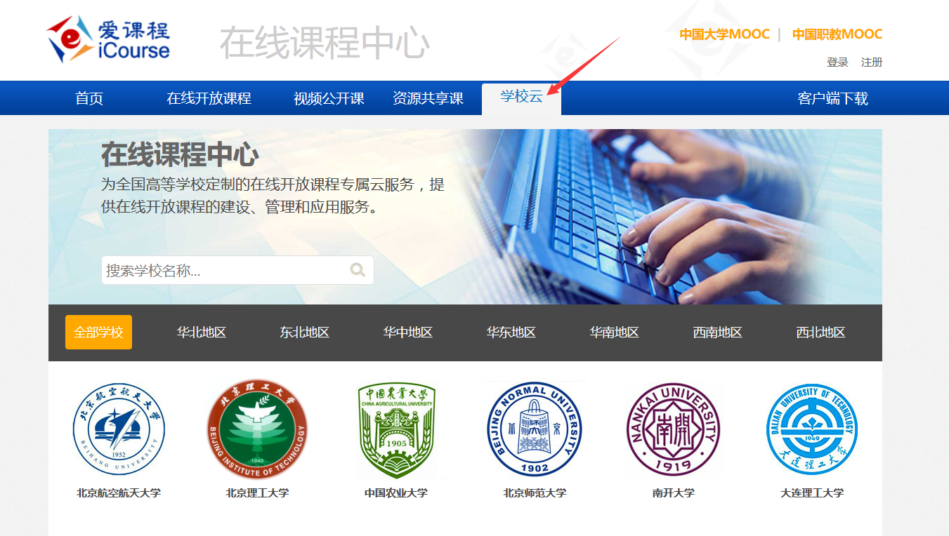
点击“学生入口”——点击“学生认证”
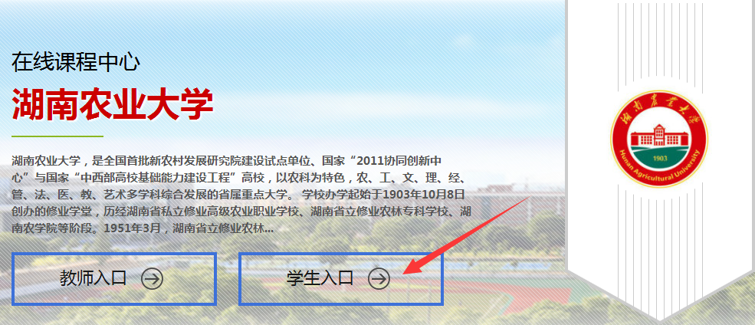
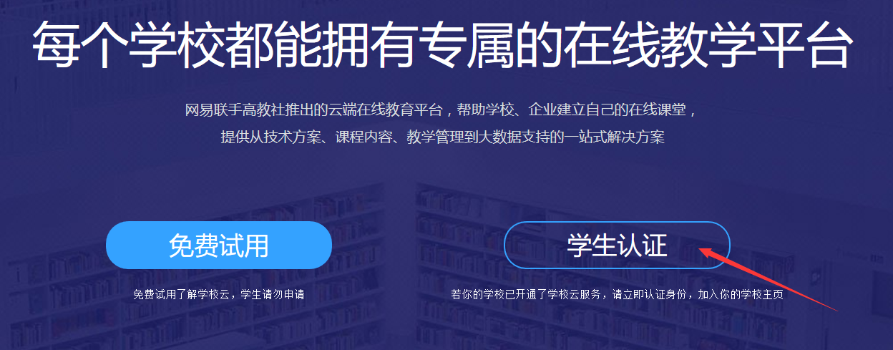
平台支持多种账号登录方式，可以选择注册账户登录或者直接使用第三方账号登录。
注意：
1.如果没有注册账号，建议使用第三方账号登录方式。
2.务必记住本次进入的方式，身份认证后，只能以该方式登录学习本校的专属课程。
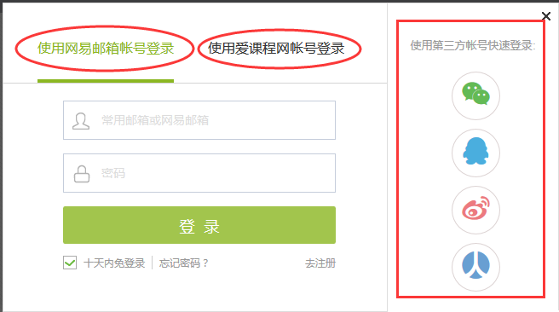
登录后，进行身份认证：
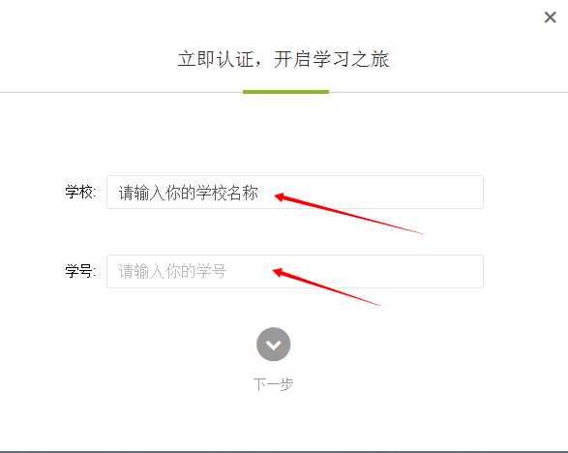
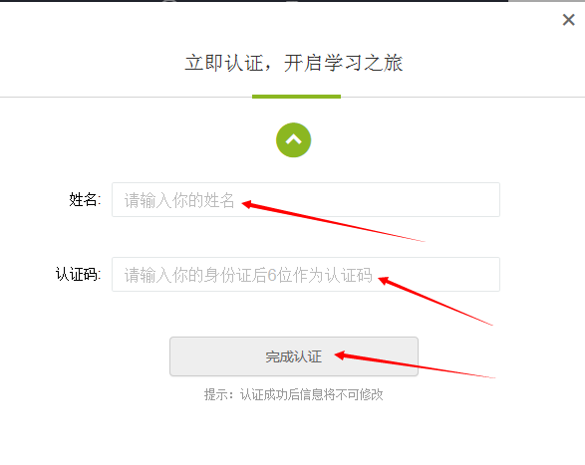
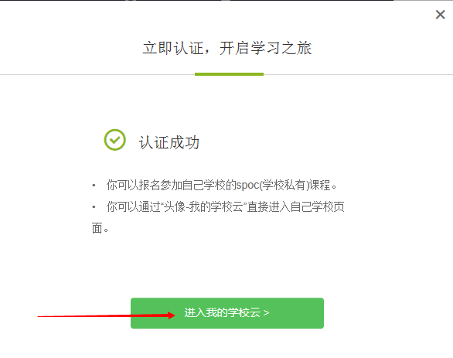
附：认证后，学生进入本校的“在线课程中心”还可在MOOC平台任意界面右上角，点击 “个人中心”，从页面上的“我的学校云”进入
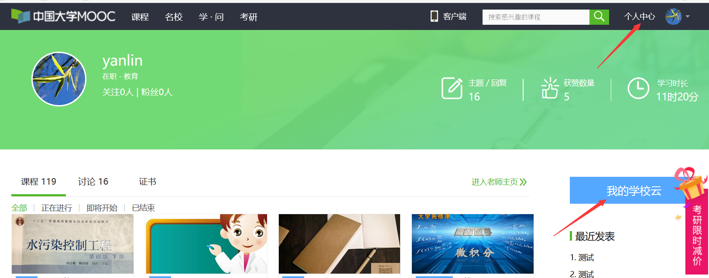

2. 选课与学习

2.1 选课
认证后，即可看到本校的专属课程，点击课程进行选课：
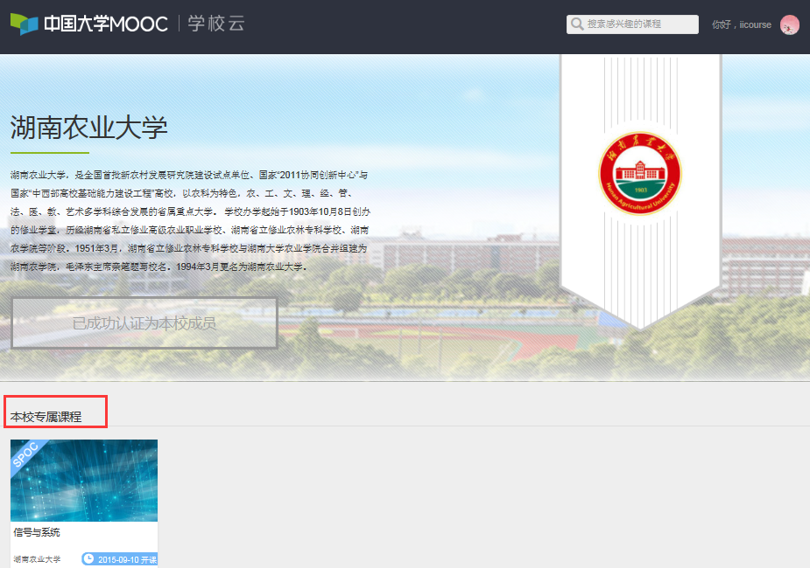点击要学习的课程，“报名参加”该课程的学习（如果课程设置了选课密码，则需要从团队获得课程密码后选课）
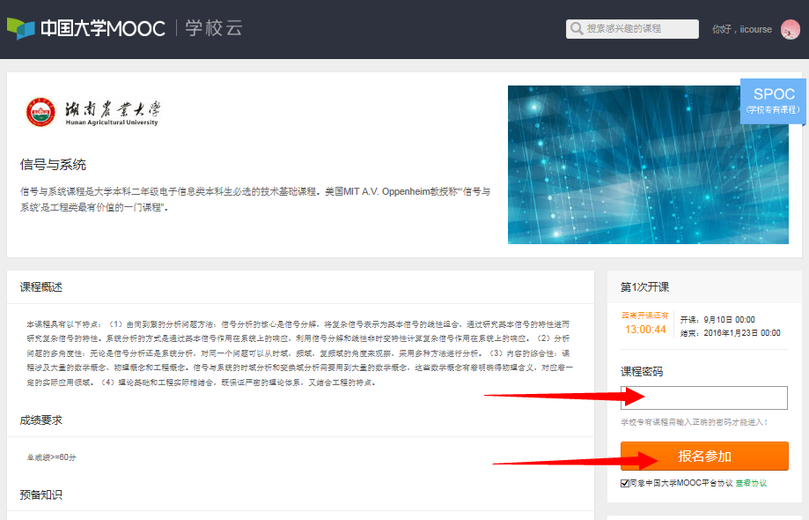

附：进入已选修的课程，除了上述办法，还可通过点击右上角 “个人中心”进入
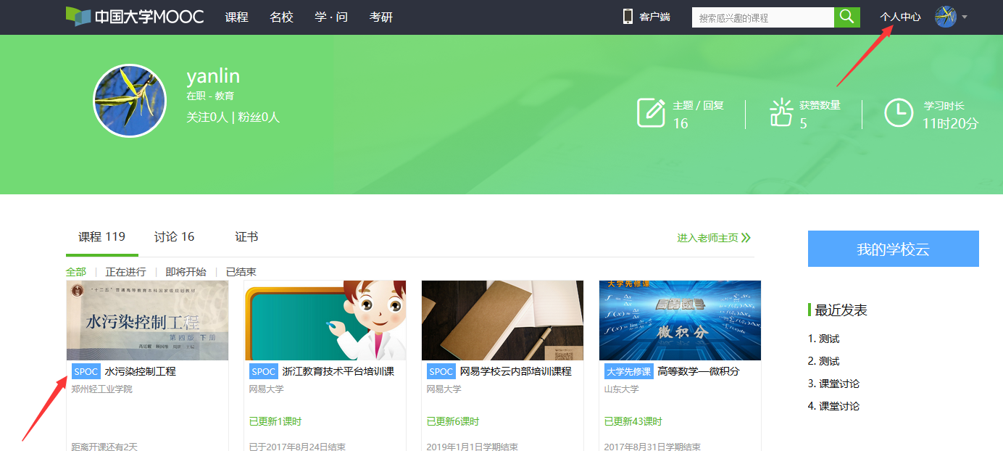

2.2课程学习
根据授课教师的“评价标准”完成SPOC课程的内容。包括但不限于“课件”等课程内容的学习，“测验与作业”、“考试”和“讨论”等的完成。

